SAÜ.MÜH.FAK.ELK.ELN.BÖL.DİFERANSİYEL DENKLEMLER
FİNAL SINAV SORULARI (kitaba atıldı)
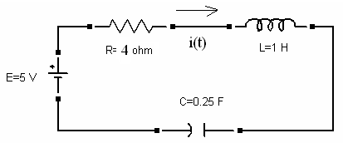
Şekil 1
Soru 1) a) Şekil 1'de verilen devrede i(0)=1 A ve 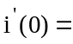1 A olduğuna göre i(t) akımının zamana bağlı ifadesini bulunuz. Not: 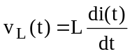; 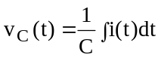; 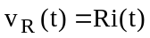
Açıklama: Şekil 1'de verilen devreye Kirchhoff gerilim yasasını uygulayınız. Elde edilen denklemin her iki tarafını t'ye göre türetiniz. Bu denklemi t'ye göre çözünüz. (15 puan)

b)Şekil 1'de verilen devreye Kirchhoff gerilim yasası uyguladığınızda elde edilen denklemi, Laplace transformunu kullanarak s domenine çeviriniz. Daha sonra bu ifadenin ters Laplace formunu kullanarak i(t) akımını elde ediniz. Bulduğunuz sonucu a şıkkında elde ettiğiniz sonuç ile karşılaştırınız. (15 puan)

Soru 2) a) Şekil 2'de verilen devrede 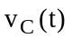 ve 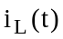 değişkenlerini durum değişkeni olarak seçerek devreye ilişkin durum denklemini (uygun ağaç yardımı ile) elde ediniz. (15 puan)
b) Elde edilen durum denklemini 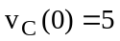V ve 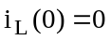 A ilk koşulları altında çözünüz.(15 puan)
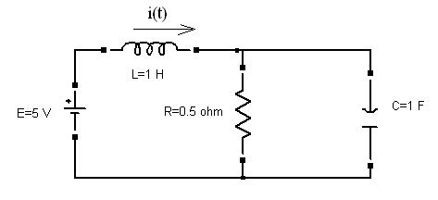
Şekil 2
Soru 3) 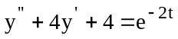
- Yukarıda verilen ikinci mertebeden diferansiyel denklemin genel çözümünü Lagrange sabitlerin değişimi metodu ile bulunuz. (10 puan)
- Yukarıda verilen ikinci mertebeden diferansiyel denklemin genel çözümünü Belirsiz katsayılar metodu ile bulunuz. Her iki çözümü karşılaştırınız. (10 puan)

Soru 4) 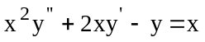
diferansiyel denkleminin genel çözümünü 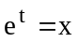 değişken dönüşümü kullanarak çözünüz.(20 puan)

Sınavda yalnızca ders notu ve integral tablosu kullanımı serbesttir. Notlar masa üstünde dağınık halde kesinlikle bulundurulmayacaktır. Süre 120 dakikadır.
Çözümler

1) a) 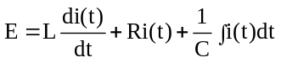 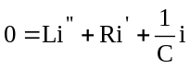 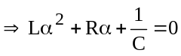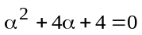
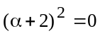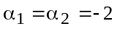
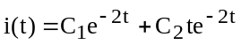 i(0)=1 ilk koşulundan 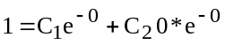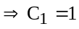
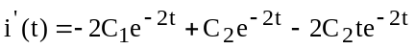 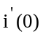= 1 ilk koşulundan 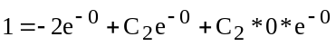
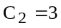 bulunur.
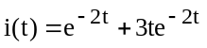 olacaktır.
b) 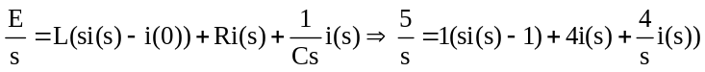
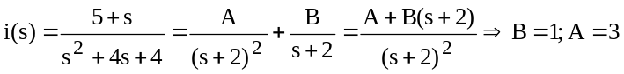
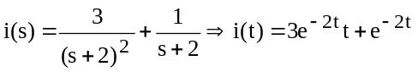 Not: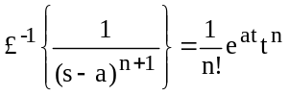 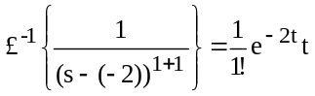

2) a)
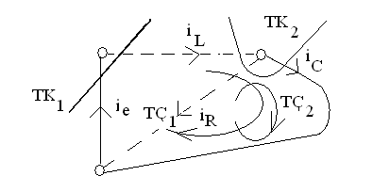

Şekil 2

TK1: 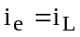
TK2: 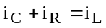
TÇ1: 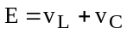
TÇ2: 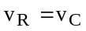
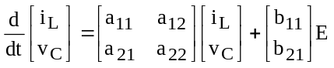 (devreye ilişkin durum denklemleri)
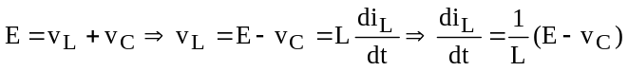
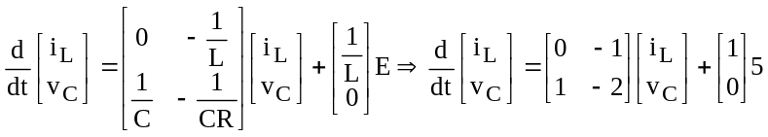
b) 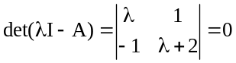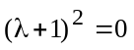 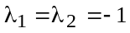
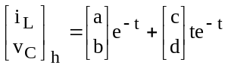
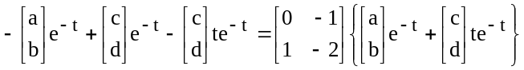
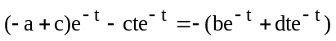 a-c=b ; c=d (diğer eşitliğe gerek yok)
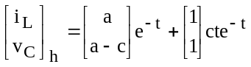
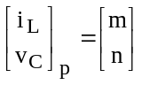
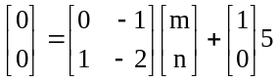 -n+5=0; m-2n=0 n=5; m=10
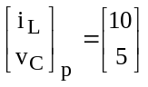
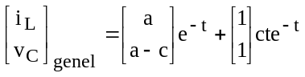+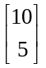
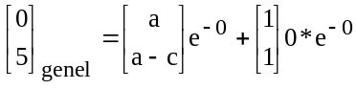+a+10=0 ; 5=a-c+5 a=-10 ; c=-10
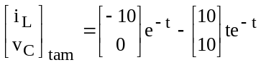+

3) 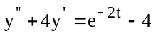 ; 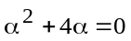 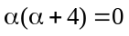; 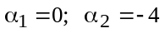

a) 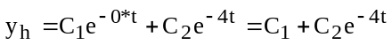
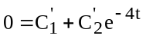 (1)
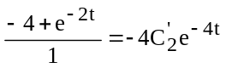 (2)- Dikkat: 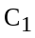'in yanında bir ifade olmadığından 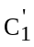 ortadan kalkmıştır.
(1) ve (2) eşitliklerinden;

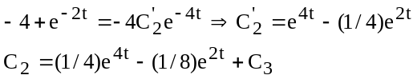

Elde edilen 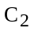 değeri ile (1) eşitliğine gidilirse;
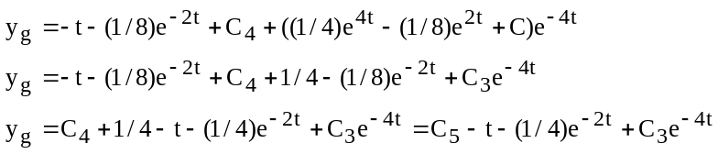

b) 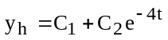
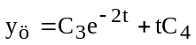
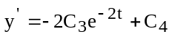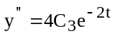
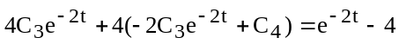
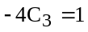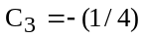
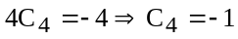
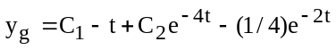

4) (Euler diferansiyel denklemi)
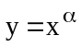 dönüşümü yapılır:
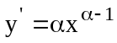; 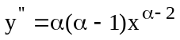;
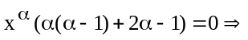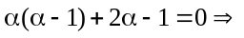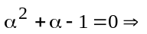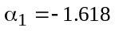; 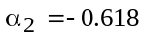
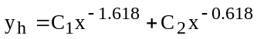
ifadesine uyan diferansiyel denklem; 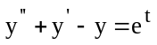
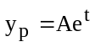; 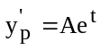; 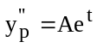 (bu ifadeler eşitliğinde yerine konulursa)
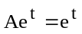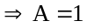

elde edilir.

